# Lab2：DFAs

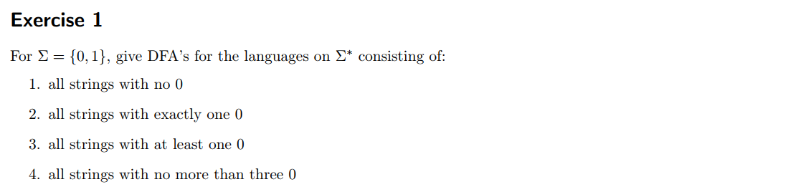

题意：写出下列这些语言的DFA：

1. 所有的字符串没有0
2. 所有的字符串恰好只有一个 0
3. 所有的字符串至少有一个0
4. 所有的字符串中0的个数不超过3个

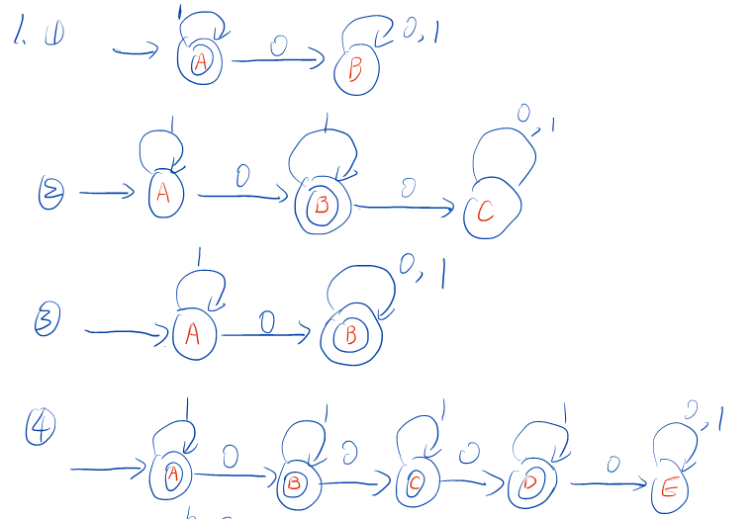 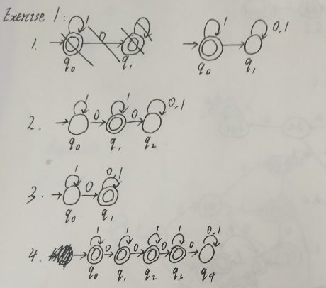

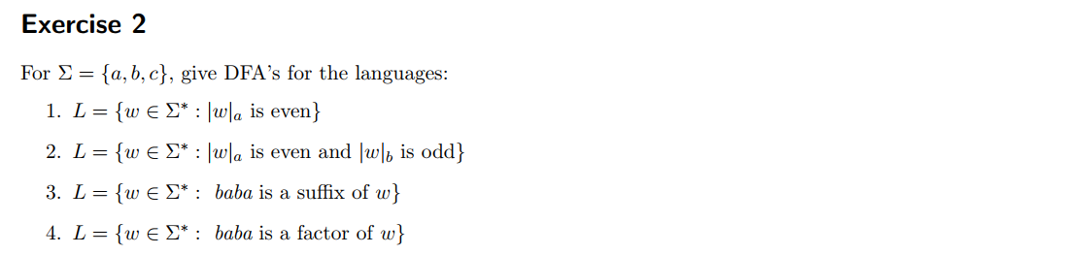

题意：给出下列语言的DFA：

1. 字符串w中a的个数是偶数

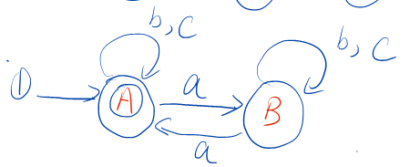

1. 字符串w中a的个数是偶数，b的个数是奇数

两个DFA的笛卡尔积

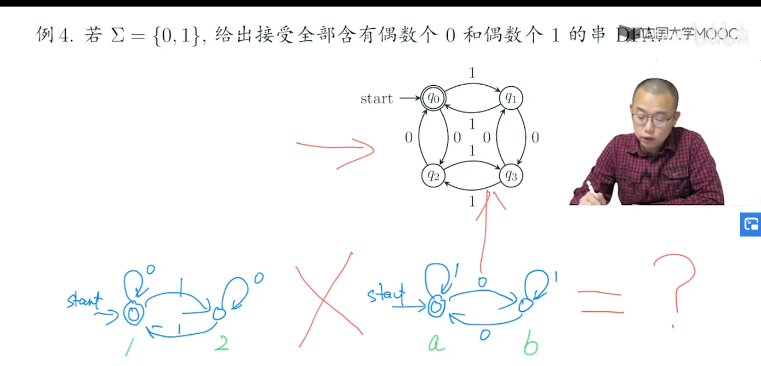，注意他的写法，互成对角了，记住，每个分叉都要涉及字母集的每个字母。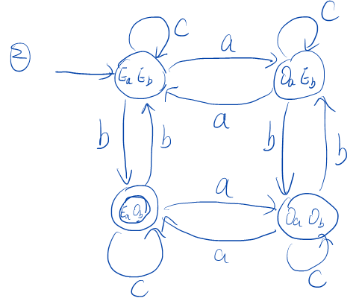

1. 字符串w的后缀是baba

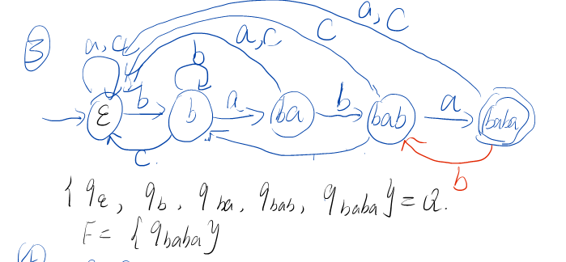

1. 字符串w中的存在baba

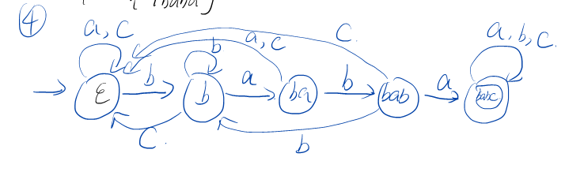

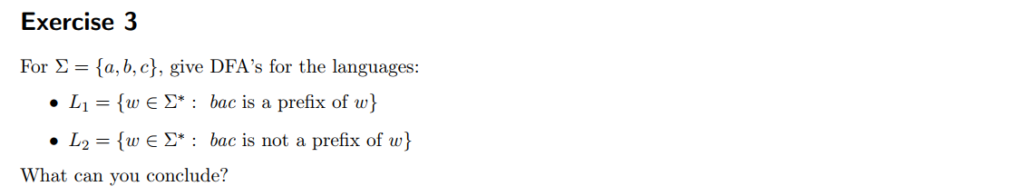

题意：

1. bac是w的前缀

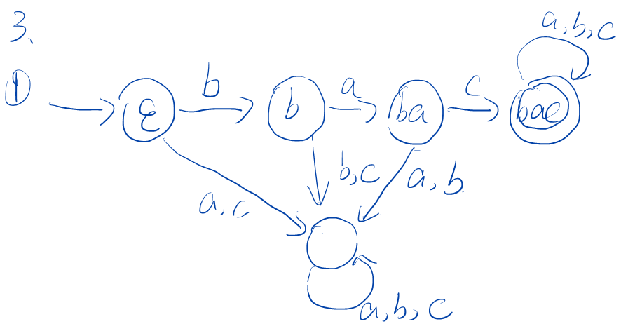

1. bac不是w的前缀

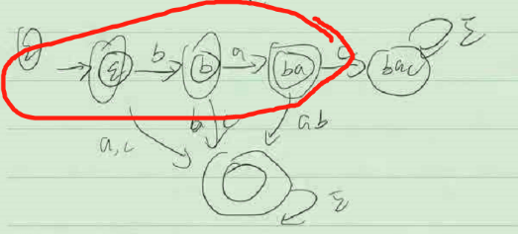 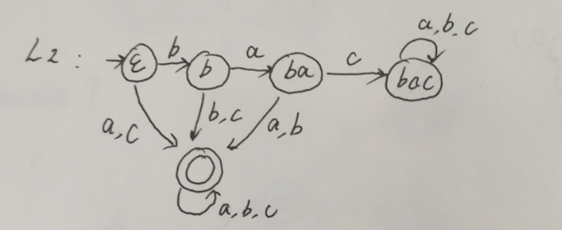

我的是错的，前三个状态应该是接收态，因为可能只输入b，或ba，整个字符串就这几个字母，前缀就不是bac了。

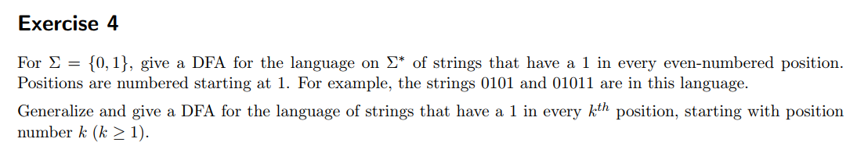

in every kth position：应该就是意思是在k的倍数的位置处是1.

题意：写一个DFA，使得字符串每个偶数位置处都有个1。（下一句话就是对这道题位置的解释了）位置计数是从1开始，例如，0101和01011都是这种语言。

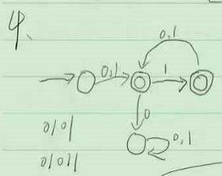

写一个DFA，每第k个位置有个1，开始于位置k。

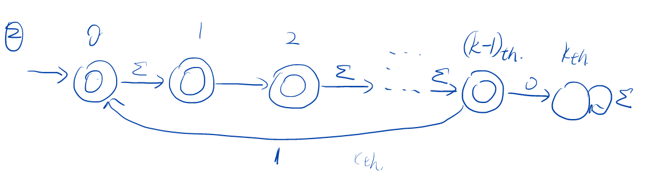

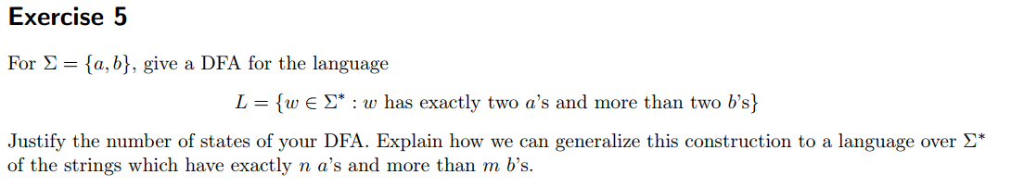

题意：写个DFA，字符串w有两个a，两个以上的b。

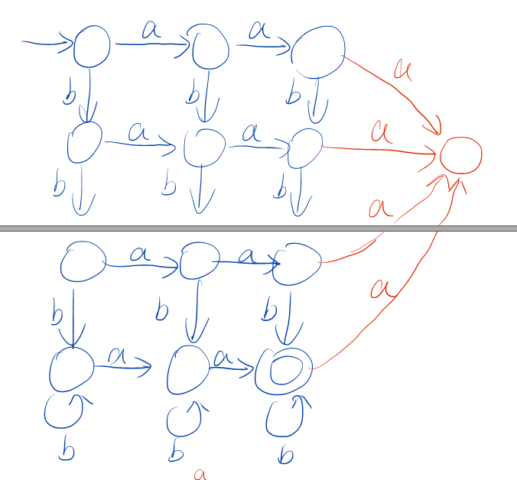 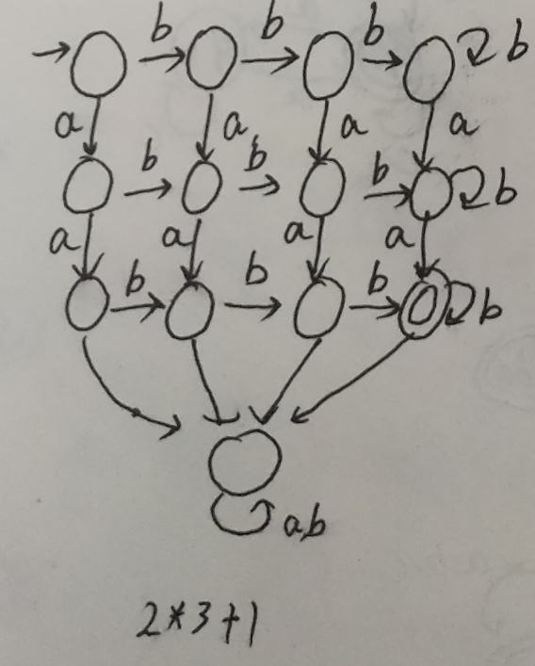

第二问歇了吧

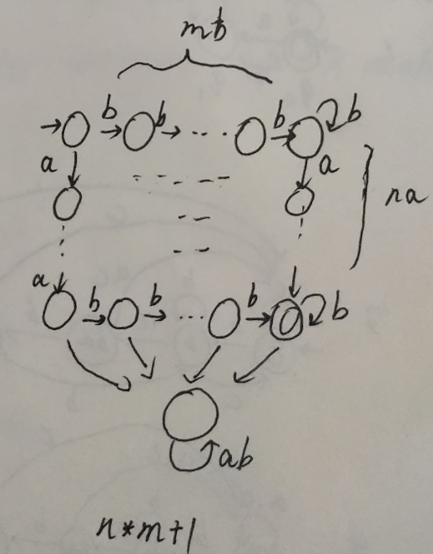

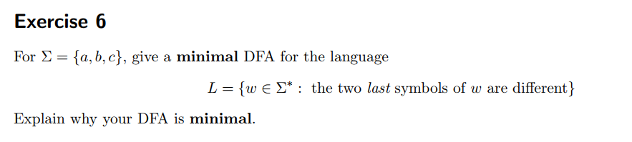

**这道题有点不好想，考前多看几眼**

题意：给一个最小化的DFA，字符串要求最后两个符号是不同的，解释为什么DFA是最小的

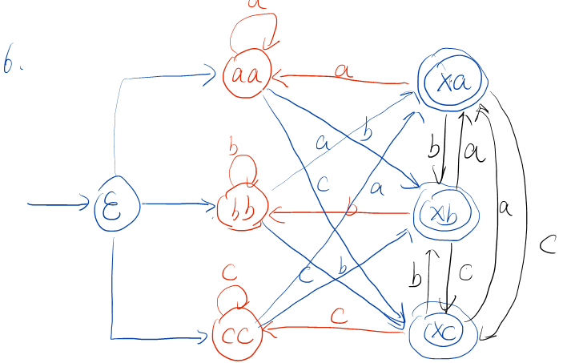 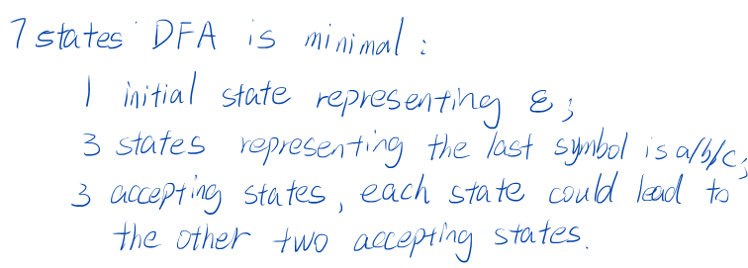

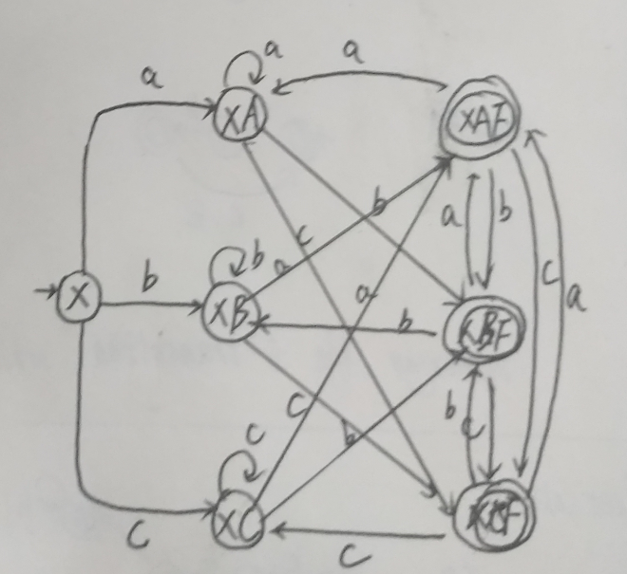

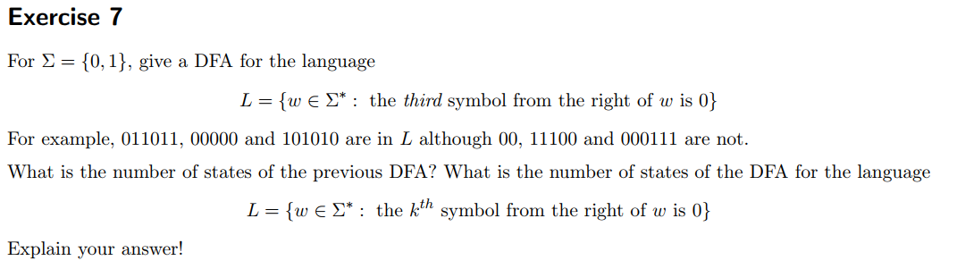

题意：写个DFA。字符串w右边数第三个字符是0，例如，011011，000000和101010是该语言，00，11100和000111则不是。

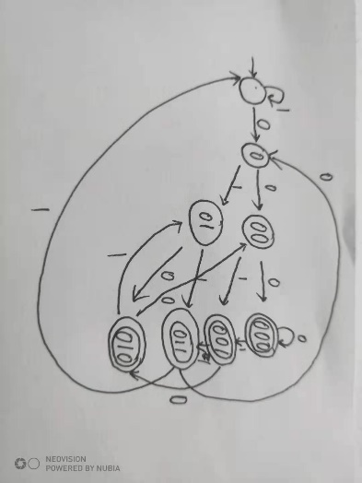 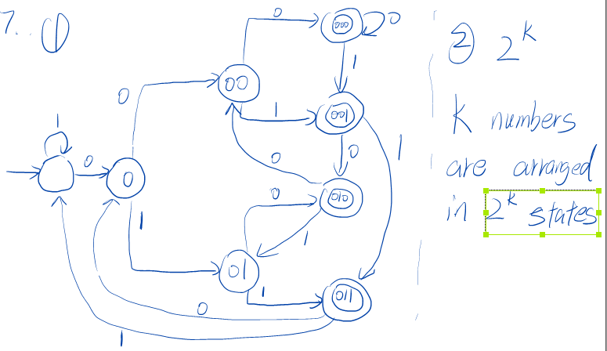

previous：先前的

之前的DFA中状态的数量是多少，用归纳法瞎写就完事儿了

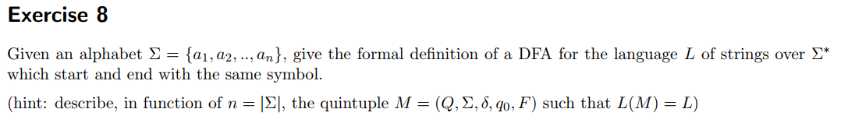

这题有点难，多看两遍，同时把五元组咋写学会了

formal：正式的，正规的

definition：解释，定义

in function of：针对

quintuple：五部分

题意：给了一个单词表，要求写个DFA的正式定义，字符串要求首尾字符相同。（提示：描述，针对五元组M）

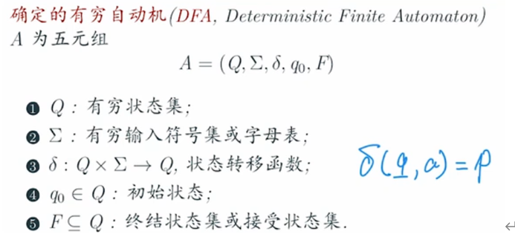Q：所有的状态集，F：接受状态集

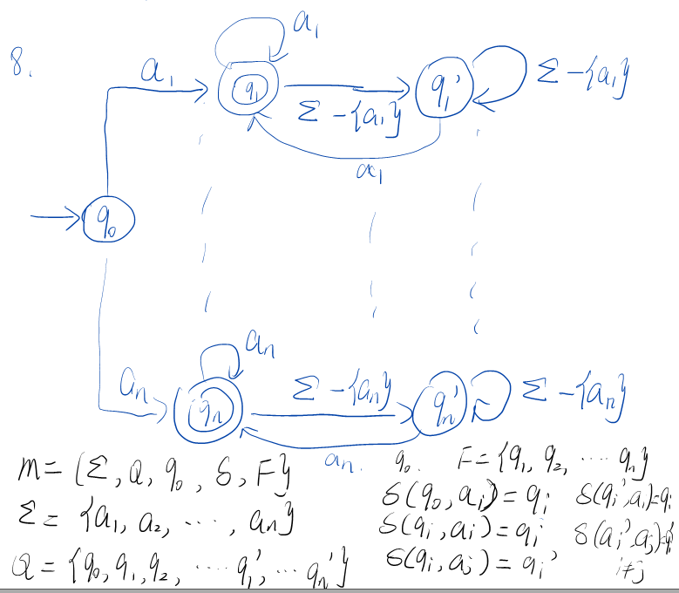

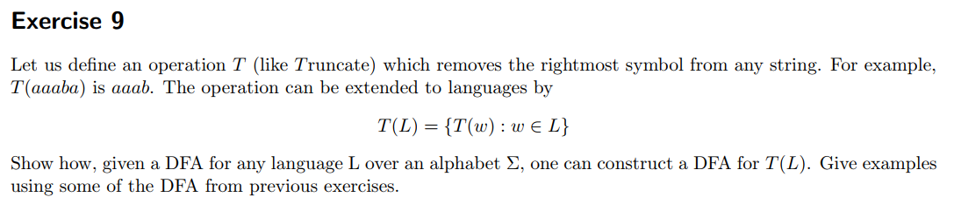

operation：运算方法

Truncate：删节

rightmost：最右边的

original：初始的

题意：定义一种新的运算T，用来删除字符串最右边的符号。例如，T（aaaba）变成aaab，这种操作可以被扩展成语言

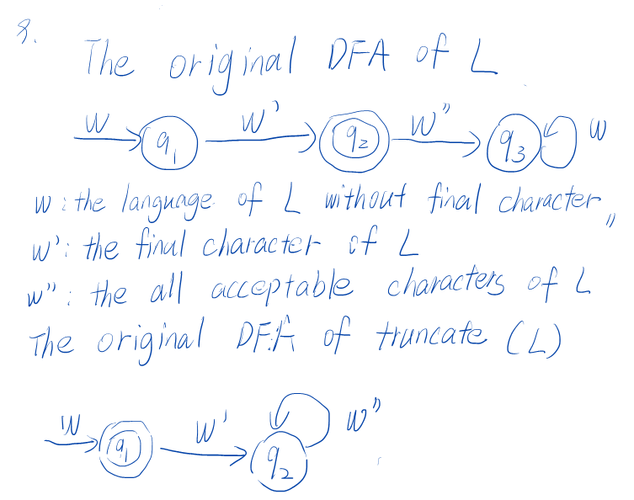

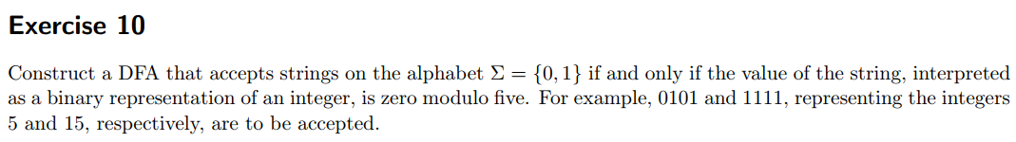

**有关余数的操作，也要学会，经典操作**

value：值

interpret：解释，描述

binary：二进制的

modulo：取模

integer：整数

题意：创建一个DFA，该DFA用来接收由字母集{0，1}形成的字符串，该字符串有值，值用一个二进制的整数来表示，要求字符串的值对5取模为0.例如，0101和1111，代表数字5和15，分别能被接收。

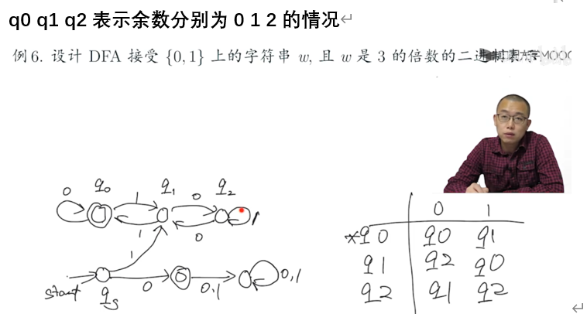 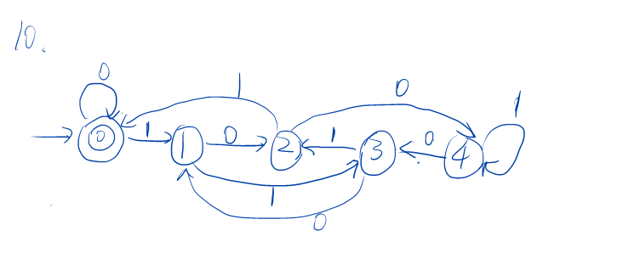

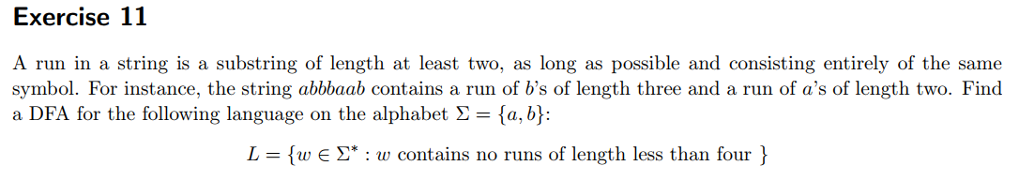

run：一段，表示字符串的一部分

as long as：只要

as long as possible：尽可能的

consist：由…组成

entirely：完全地

题意：一个run在字符串中表示长度至少为2的子串，尽可能的由相同的字母组成。例如，字符串abbbaab包含一个长度为3的b的run和一个长度为2的a的run。为下面的语言找个DFA，字符串w不包含长度少于4的run（就是只包含长度大于等于4的run）

